ERM 码垛项目功能与版本演进说明
  - 原始版 / 离场版 / MovS 版工程师内部手册

面向对象：机器人应用、调试、售后与软件维护工程师
文档版本：V1.0
日期：2026-07-24

文档边界：本手册以功能设计和版本演进为主。MovS版按现有规划代码说明；正在按方案A重构的独立分支不在本次实现评审范围内。拆垛功能不作为ERM定制开发重点。

内部使用 / 请结合现场电气图、配方数据与最终前端植入参数使用

文档控制
项目 | 内容
文档名称 | ERM 码垛项目功能与版本演进说明
版本 | V1.0
适用代码 | 原始通用版、ERM离场版、ERM MovS规划版
主要用途 | 版本交接、功能理解、现场调试、后续维护
不包含 | 拆垛专项说明、方案A改造分支代码评审、完整电气图与机械图

修订记录
版本 | 日期 | 说明
V1.0 | 2026-07-24 | 首次整理原始版、离场版和MovS版的功能与代码演进。

术语与缩写
术语 | 说明
原始版 | 法国标准/通用码垛程序，提供通用状态机、点位、吸盘和MovJ/MovL执行框架。
离场版 | 离开ERM现场时保留的版本，已包含主要BIB、气源、托盘确认、隔板和路径安全定制。
MovS版 | 为改善普通箱带载Forward去程连续性和节拍而规划的后续版本。
BIB | 本项目的双箱来料工艺；两个实体箱作为一个逻辑抓取单元。
ACK / Confirm | 操作员确认或托盘更换确认流程，触发工作数据初始化和项目条件检查。
CPoint | src3生成、src0执行的一次完整取放动作数据包。
Stopcond | 运动过程中由传感器条件提前终止当前指令的停止条件。
CP | MovJ/MovL连续过渡参数；允许平滑过渡，但不能突破控制器动力学和安全限制。

目录
1. 文档目的与适用范围
2. 程序架构与文件职责
3. 三个版本定义与总体演进
4. ERM项目功能适配
5. 隔板系统开发
6. 普通箱吸盘与掉箱检测
7. 侧取逆解分支保护
8. 项目级关节安全范围检查
9. MovS连续轨迹与节拍优化
10. 启动、ACK与正常生产流程
11. 三版本逐功能对比矩阵
12. I/O与配置参考
13. 报警与异常处理
14. 调试与维护指南
15. 开发结论
附录A. CPoint关键数据结构
附录B. 主要函数与文件索引
附录C. 现场验证清单
附录D. 代码依据与版本来源

1. 文档目的与适用范围

1.1 编写目的
本手册用于向后续接手ERM项目的工程师说明：项目在通用码垛程序基础上增加了哪些功能、各功能为什么需要、三个版本之间如何演进，以及调试时应检查哪些信号、参数和代码位置。
- 避免只依赖代码Diff理解项目，建立“工艺需求—控制逻辑—代码文件—现场信号”的对应关系。
- 区分法国标准版继承功能与ERM项目新增功能，便于后续合并、升级和问题定位。
- 记录离场版本的现场实现，以及MovS版本针对带载Forward去程卡顿所做的路径重构。
- 为BIB输送线、气源、客户托盘确认、隔板传感器和运动安全提供统一的调试入口。

1.2 适用范围
- 普通箱码垛，特别是ERM BIB配方。
- 双箱到位与输送电机联动。
- 压缩空气、托盘存在和隔板余量等启动/ACK联锁。
- 使用距离传感器和Stopcond的隔板高度自适应取料。
- 侧取逆解分支、J1/J6连续性、项目级关节范围和MovS去程。
功能统计口径：吸盘DO状态回读属于标准版已经具备或法国标准版已加入的通用能力，ERM版继续使用，但不作为ERM独有开发单独计数。

1.3 使用本手册时的前提
- global.lua中的前部默认值可能被前端、寄存器或文件末尾的项目数据覆盖，现场调试必须确认最终有效值。
- I/O表中列出的通道来自当前代码版本，仍需与现场电气图和PLC/机器人I/O监视器核对。
- 关节范围、距离阈值和路径高度属于ERM项目参数，不应直接复制到其他工作站。

2. 程序架构与文件职责
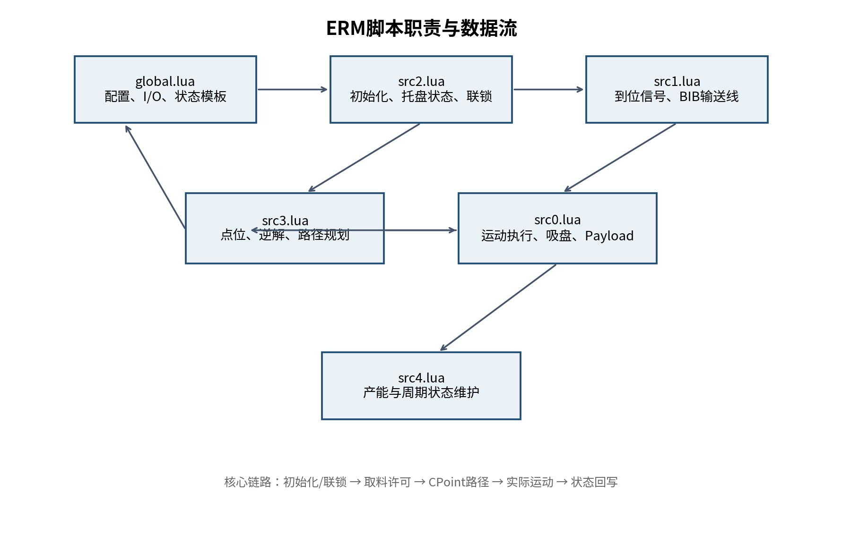
图2-1 ERM脚本职责与数据流

2.1 文件职责
文件 | 主要职责 | ERM重点开发
global.lua | 公共常量、功能开关、I/O、左右托盘模板、通用函数 | 气源、隔板余量、BIB左托盘、双路掉箱、MovS配置
src0.lua | 实际运动、吸盘、Payload、隔板动作、运动状态机 | 独立隔板工艺、阶梯Payload、路径执行拆分、MovS执行
src1.lua | 传感器读取、物料到位、SignalReady | BIB双箱稳定计时与M1/M2输送控制
src2.lua | 工作数据、托盘状态、初始化、换托盘、状态上传 | 气源/左托盘/隔板初始化检查、普通箱双路掉箱周期检测
src3.lua | 配方点位、取放点、过渡点、逆解、CPoint入队 | 隔板专用点位、J6保护、侧取路径、关节安全和MovS路径元数据
src4.lua | 产能、运行时间、周期状态和心跳 | 功能变化很小，主要继承标准版

2.2 核心数据流
1. global.lua提供配置、I/O映射、报警类型和左右托盘运行状态。
2. src2在启动或ACK阶段恢复工作数据并执行气源、客户托盘和隔板余量检查。
3. src1持续读取箱体和BIB输送线传感器，在条件满足时设置SignalReady。
4. src3根据配方和当前箱号提前生成CPoint并压入左右队列。
5. src0取得当前CPoint，执行取料、吸盘、去程、放料和回程。
6. src0完成一次动作后更新工作数据；src2和src4继续维护状态与产能。

2.3 CPoint索引约定
索引 | 含义
1~5 | 过渡点
6 | 取料点
7 | 取料上方点
8~11 | 放置点
12~15 | 放置上方点
16~19 | 放置插入/偏移点

维护原则：点位含义由src3统一生成，src0应按照既定索引执行。修改索引或路径结构时，必须同时检查普通箱、隔板、回程和错误点位映射。

3. 三个版本定义与总体演进

3.1 原始版
原始版是通用码垛框架。它已经包含左右托盘状态机、通用到位信号、配方点位、GetInvK、通用吸盘控制、Payload、产能统计和MovJ/MovL取放流程。普通箱、隔板与拆垛主要集中在一个PTPMotion框架内处理。

3.2 离场版
离场版是在原始版上完成ERM现场适配的版本。它增加BIB双箱输送、压缩空气检查、BIB_6x3L左托盘ACK检查、隔板余量传感器、距离传感器取隔板、独立隔板吸盘、双路普通箱掉箱检测，以及针对隔板和侧取的部分J1/J6安全处理。普通箱带载去程仍以多条MovJ/MovL分段执行。

3.3 MovS版
MovS版保留离场版的项目功能，重点重构普通箱运动。src3从“基础点位计算”升级为“执行路径规划”，提前生成去程、回程、放置后抬升和待机安全点；src0按条件将普通箱带载去程作为MovS连续轨迹执行，最后下降仍使用MovL。

3.4 总体功能演进
功能 | 原始版 | 离场版 | MovS版
BIB双箱输送 | 无 | 新增B1/B2/B3与M1/M2逻辑 | 保持不变
气源检查 | 无 | 启动/ACK/换托盘检查 | 保持不变
BIB左托盘确认 | 无 | BIB_6x3L专用检查 | 保持不变
隔板数量 | 软件计数为主 | DI有无同步默认值或0 | 保持不变
隔板取料高度 | 依赖计算高度 | AI距离Stopcond | 保持不变
隔板动作 | 通用PTP框架 | 独立工艺时序和安全回退 | 路径数据进一步提前规划
侧取逆解 | 通用GetInvK | 执行时部分J1/J6修正 | src3入队前完整保护
普通箱带载去程 | MovJ/MovL | MovJ/MovL，CP优化有限 | 条件满足时MovS整体去程

4. ERM项目功能适配

4.1 BIB双箱来料与输送线控制
BIB工艺中，两个实体纸箱作为一个逻辑抓取单元。机器人只有在两个取料位置均稳定有箱时才允许执行一次抓取；上游第三个纸箱需要被限制，避免继续挤压已经到位的纸箱。

4.1.1 配方使能条件
当前代码仅在BIBConveyorCfg.Enable=true且PalletName命中白名单时启用。白名单为：BIB_2x10L、BIB_6x3L、BIB_2X5L。其他配方继续使用标准GetDeteMode逻辑。

4.1.2 信号职责
信号 | 离场版默认通道 | 作用
B1 | DI1 | 第一个取料位置纸箱检测
B2 | DI6 | 第二个取料位置纸箱检测
B3 | DI19 | 第三个/上游额外纸箱检测
M1 | DO18 | 上游输送段控制
M2 | DO19 | 取料定位输送段控制

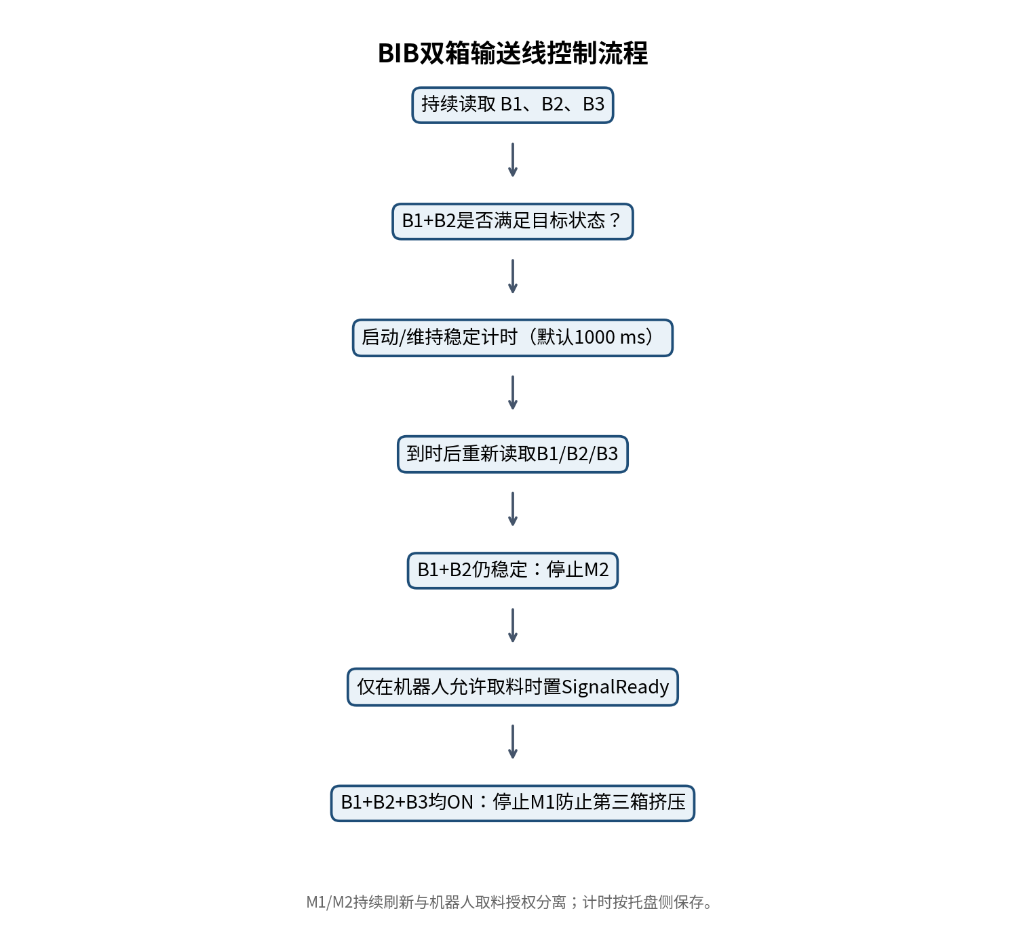
图4-1 BIB双箱输送与取料授权流程

4.1.3 关键实现特点
- B1和B2满足目标状态后，不立即授权抓取，而是按托盘侧记录稳定起始时间。
- 稳定时间达到后重新读取B1、B2和B3，避免瞬时信号造成误取。
- M2的电机控制与机器人SignalReady授权分离；电机在机器人运动期间仍持续刷新。
- 当B1、B2和B3同时ON时，M1立即OFF，防止第三个纸箱继续挤压取料位。
- 机器人只有在MotionDone=true时才通过GetSignal设置SignalReady。

4.1.4 三版本差异
版本 | 行为
原始版 | 根据单路或多路普通到位DI判断取料许可，无BIB专用电机控制。
离场版 | 增加白名单、B1/B2稳定计时、B3防挤压以及M1/M2持续控制。
MovS版 | src1与离场版相同；MovS只改变机器人带载去程，不改变输送线逻辑。

4.2 压缩空气检查
压缩空气是箱体吸盘和隔板吸盘正常工作的前置条件。ERM版在托盘工作数据初始化和换托盘确认流程中调用CheckCompressedAirPresence；检查失败时直接返回，不完成本次初始化。
项目 | 当前代码行为
配置 | AirPressureCfg.Enable=true，PresenceDI默认DI22，新增AirErr=18。
正常 | DI为ON，记录气源存在并继续初始化。
异常 | DI为OFF，蜂鸣器以500 ms开/500 ms关循环10次，随后触发气源报警。
执行位置 | src2.InitData及src2.CheckPallet的新托盘复位路径。
影响 | 气源不满足时，托盘State.Init不会完成，机器人不会进入正常生产。

实现说明：配置中存在BuzzerDuration并限制为10~15秒；当前代码实际使用固定10次1秒循环，现场行为约10秒。

4.3 BIB_6x3L左托盘客户确认检查
该功能是客户提出的项目专用要求：在BIB_6x3L配方执行ACK或新托盘确认时，必须确认左侧托盘真实存在。其他配方直接放行。
项目 | 说明
适用配方 | 仅PalletName == "BIB_6x3L"。
读取信号 | 读取FirstPallet.InPlaceA，而不是在函数内写死DI3。
成功条件 | 左托盘第一路到位信号为ON。
失败行为 | 触发PalletErr，并阻止本次初始化继续。
检查时机 | 工作数据初始化、ACK、新托盘更换确认。

4.4 与普通托盘检测的区别
检测类型 | 目的 | 执行特点
普通托盘状态检测 | 持续维护左右托盘Replace、LosePallet和状态显示 | 通用逻辑，生产周期持续运行
BIB左托盘ACK检查 | 满足客户要求，确认左托盘存在后才能确认初始化 | 仅BIB_6x3L，属于ACK前置许可

5. 隔板系统开发

5.1 原始版隔板逻辑
原始版根据配方Layer数组判断哪些层需要隔板，通过RePartNum维护剩余数量，并根据隔板厚度、数量和示教点计算抓取高度。隔板与普通箱共享较多PTPMotion、OpenSucker和CloseSucker框架。该方式依赖软件数量、单张厚度和堆叠整齐度。

5.2 ERM隔板机构需求
- 隔板较软，堆叠高度和顶部实际位置会变化。
- 箱体吸盘与隔板吸盘需要独立控制。
- 软件计数不能完全反映料仓是否真的有隔板。
- 隔板取放需要专用过渡点、安全点和垂直抬升动作。
- 取板需要距离传感器参与，避免按理论高度压板或吸空。

5.3 隔板余量/缺料检测
ERM增加PartSensorCfg和SyncPartitionRemainBySensor。该传感器检测的是“料仓有无隔板”，不是逐张计数。
传感器状态 | RePartNum处理 | 数据同步
DI ON | 恢复为PalletNumber.ProcessNum.PartitionNum默认数量 | 写入RePartNum寄存器和PalletPartNumA/B全局变量
DI OFF | 置为0 | 写入寄存器和控制器全局变量，并记录缺料警告

5.3.1 检查时机
- 启动或ACK恢复工作数据时。
- 新托盘确认并重新初始化工作数据时。
- 真正执行隔板动作前，通过CheckPartitionRemainBeforeMotion再次确认。
- 隔板放置后可再次读取传感器，但在传感器模式下不再按动作次数递减RePartNum。

5.3.2 为什么不在普通箱周期持续同步
离场版在src2中明确不对DI21做每周期同步，只在启动/ACK和隔板动作前检查，避免普通箱循环因隔板防抖等待而拖慢状态线程。
命名建议：本功能应称为“隔板余量/缺料检测”，不应称为“隔板精确数量测量”。

5.4 距离传感器检测隔板高度
离场版在隔板下降运动中使用stopcond = "AI(1) <= 0.5"。机器人按预估点向下运动，当距离/激光传感器达到阈值时提前结束当前MovL，然后打开隔板吸盘。
对比项 | 原始版 | ERM离场版
取料高度依据 | 示教点、隔板厚度和软件余量计算 | 理论高度用于接近，最终停止由AI距离条件决定
误差来源 | 厚度累计、隔板翘曲、堆叠不齐、数量不一致 | 主要依赖传感器阈值和实际停止距离
工艺效果 | 可能压得过深或未接触隔板 | 根据最上层真实高度停止，提高适应性

两个传感器的区别：DI21回答“料仓里有没有隔板”；AI(1)距离条件回答“当前最上层隔板的实际高度在哪里”。

5.5 ERM专用隔板动作流程
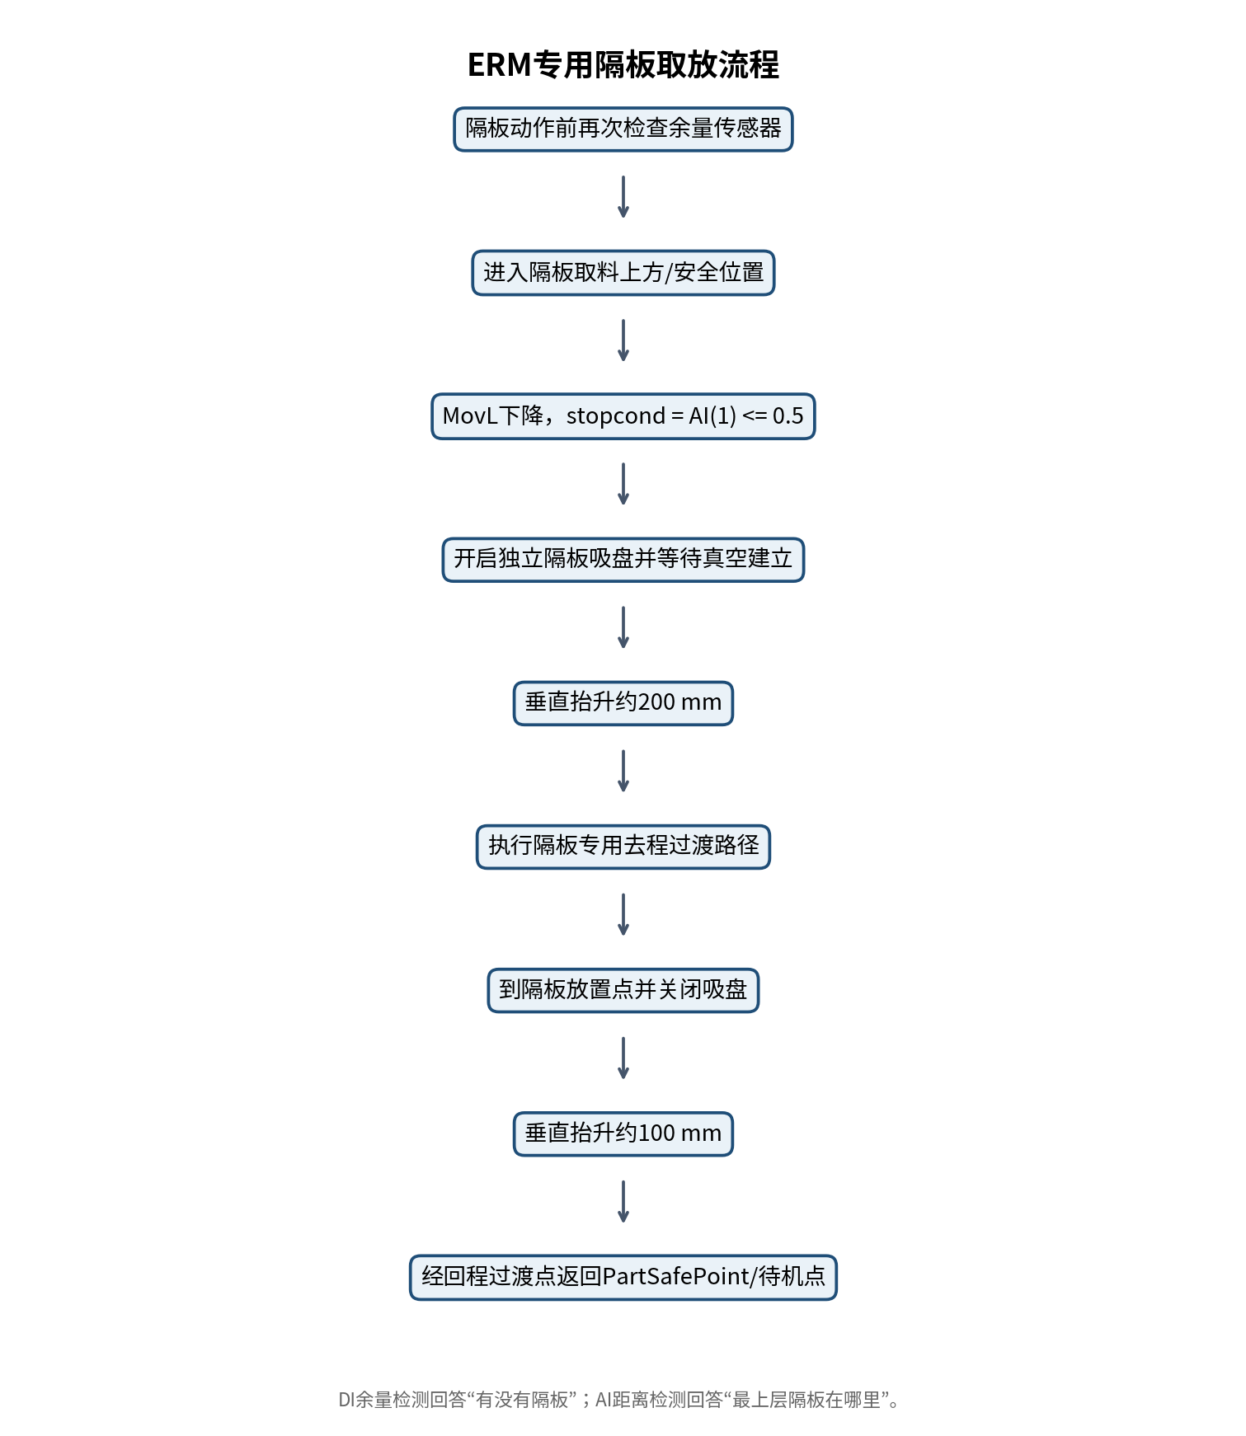
图5-1 ERM专用隔板工艺流程

5.5.1 主要动作参数
动作 | 离场版实现
取料前接近 | 进入CPoint.MotionPoint[7]或隔板安全相关点位。
距离下降 | MovL到CPartPick，stopcond为AI(1) <= 0.5。
吸附 | 使用PartCfg.Port独立输出，等待Time.Pick.In，并设置隔板Payload。
取后抬升 | 按代码固定垂直抬升约200 mm。
放置 | 经隔板过渡点到放置点；src3对隔板放置Z额外+30 mm。
放后抬升 | 从当前放置位置垂直抬升约100 mm。
回程 | 使用隔板BackwardMotionPoint、PartSafePoint和待机点。

5.5.2 隔板专用点位修正
- 隔板放置点Z额外提高30 mm，使软隔板在略高于理论位置处释放后自然落下。
- 自动隔板过渡点按放置点上方约100 mm处理。
- 最后一个示教隔板过渡点按放置点上方约200 mm处理。
- 隔板取料示教点J6被保留，防止普通逆解逻辑重新选择腕部角度。
- 隔板回程过渡点可使用待机终点J6，降低回程腕部跳变。

5.6 隔板数量逻辑的版本变化
版本 | 数量来源 | 动作后处理
原始版 | 断电数据和软件计数 | 码垛每放一张减1，拆垛加1
离场版（传感器模式） | DI有料恢复默认数量，无料置0 | 不按动作次数递减，状态由传感器决定
MovS版 | 与离场版相同 | 保持不变

6. 普通箱吸盘与掉箱检测

6.1 标准功能继承
- 通用吸盘输出控制和关闭。
- 吸盘DO状态读取/回读。
- Payload设置与释放后的负载更新。
- 通用光电或真空掉料检测框架。
- 破真空输出配置。

6.2 ERM普通箱吸附时序
离场版普通箱码垛固定按单次抓取处理。打开主真空后，Payload按30%、50%、75%和100%分阶段增加，用于降低突然加载造成的运动或预载异常。
打开 SuckerCfg.Port.A
等待 50 ms → SetPayload(工具 + 30%箱重)
等待 50 ms → SetPayload(工具 + 50%箱重)
等待 50 ms → SetPayload(工具 + 75%箱重)
等待 850 ms → 回读吸盘DO
SetPayload(工具 + 100%箱重)
再等待 Time.Pick.In

性质说明：VerifySuckerDO确认的是机器人输出状态是否与命令一致，不等同于真空压力传感器确认。

6.3 普通箱双路掉箱检测
条件 | 行为
当前动作是普通箱 MotionType.Norm | 允许检查DI23和DI24。
主吸盘输出为ON | 掉箱检测有效；吸盘关闭时复位检测状态。
DI23和DI24均ON | 认为箱体正常，清除防抖计时。
任一路OFF | 使用Systime按Time.DropDetection非阻塞防抖并再次读取。
复核后仍异常 | 触发DropErr；不主动关闭真空，保留可能仍吸住的另一箱。
当前动作是隔板 | 清除普通箱检测计时并跳过DI23/DI24。

6.4 MovS版增强
MovS执行期间src2仍持续监视DI23/DI24。MovS版增加跨线程掉箱故障锁存，使src0在MovS返回后能够阻止继续下降和放箱。该增强与轨迹连续性配套，用于避免报警ACK后脚本从MovS下一行继续运行。

7. 侧取逆解分支保护

7.1 问题背景
侧面取料时，同一个笛卡尔位姿可能存在多组机器人关节解。如果每个点独立选择逆解，可能出现J1大角度绕转、J6整圈变化、去程与回程构型不一致、腕部奇异或路径跨越操作区域。

7.2 原始版行为
原始版主要依赖GetInvK输出，并在src3对部分过渡点的J6进行统一处理。它缺少按整个路径检查J1/J6分支连续性和示教锚点一致性的项目逻辑。

7.3 离场版处理
- src0增加J1安全分支归一化，项目范围约为-60°到200°。
- 通过SafeMovJ/SafeMovL结合当前关节，在执行时选择较安全的J1/J6等效角。
- 隔板示教取料点和过渡点保留J6。
- 当普通过渡点J5接近±90°腕部奇异区时，不强制覆盖GetInvK产生的J6。
- 隔板回程生成独立BackwardMotionPoint。

7.4 MovS版处理
- 在src3根据取料示教关节识别侧取工况。
- 保留完整取料示教关节作为侧取路径起点。
- 每个动态点根据前一点选择J1和J6的最近等效角。
- 去程过渡点可统一使用放置端J6的等效分支，减少腕部细小变化造成的逐点减速。
- 示教过渡点作为锚点，逆解分支必须与客户实际示教构型接近。
- 普通箱回程严格复用已确认的ForwardMotionPoint，只反向改变执行顺序。
- 任何关键点归一化或连续性检查失败时，CPoint不入队。
保护对象 | 保护方式 | 主要结果
J1 | 选择安全范围内且最接近前一点的等效角 | 避免向操作员侧绕转和大角度突变
J6 | 选择软件范围内最近等效角，侧取过渡可统一分支 | 降低腕部整圈旋转和奇异附近减速
示教锚点 | 比较逆解J1与示教过渡点J1 | 识别“数值连续但机械构型错误”的路径
回程 | 复用去程关节分支 | 保证去回程构型一致

8. 项目级关节安全范围检查

8.1 功能性质
机器人控制器的机械限位只说明某个关节角是否允许，并不保证该构型适合ERM工作站。项目级检查用于限制机器人经过操作员侧、错误绕转或相邻点异常跳变。

8.2 MovS版当前参数
参数 | 数值 | 用途
PathJ1SafeMin | -60° | J1项目安全下限
PathJ1SafeMax | 200° | J1项目安全上限
PathJ6SoftMin | -360° | J6软件等效角下限
PathJ6SoftMax | 360° | J6软件等效角上限
PathJ1MaxSegment | 150° | 相邻点J1最大允许跳变
PathJ1AnchorTolerance | 60° | 逆解J1与示教锚点最大差异
DepositLiftHeight | 250 mm | 普通箱放置后抬升点规划高度

重要：这些参数是ERM项目布局和示教路径约束，不是通用机器人安全标准。复制到其他项目时必须重新示教并验证。

8.3 检查层级
1. 单点合法性：J1/J6是否能转换到软件允许范围。
2. 相邻点连续性：前一点到目标点的J1跳变量是否超过阈值。
3. 示教构型一致性：逆解结果是否接近人工示教过渡点。
4. 完整路径验证：取料上方、去程、放置、抬升、回程和待机之间是否连续。
5. 队列保护：路径生成失败时不更新索引、不把无效CPoint压入队列。

9. MovS连续轨迹与节拍优化

9.1 离场版现场现象
离场版本的普通箱Forward带载去程存在卡顿，生产节拍未达到要求。现场尝试将MovJ和MovL的cp调整为100，改善仍不明显。项目判断高负载、负载质心、MovJ/MovL混合、关节分支和控制器逐段预处理共同限制了CP效果。
正确表述：高负载可能压缩控制器可安全连续过渡的范围，但不应简单表述为“负载高时CP完全失效”。CP是连续过渡请求，控制器仍会遵守关节速度、力矩、奇异和路径限制。

9.2 离场版去程结构
MovL 到取料点
打开真空并建立Payload
MovL 回取料上方
多条 MovJ 经过过渡点
MovL 到插入点或放置上方
MovL 到最终放置点

多条独立指令意味着控制器需要逐段处理。即使cp=100，每段之间仍可能因轨迹类型变化、姿态变化、点间距离或重载动力学限制而减速。

9.3 MovS版设计目标
- 将主要带载Forward路径一次提交给控制器，获得整体平滑规划。
- 把关节分支选择和安全检查放到src3入队前完成。
- src0以执行为主，不在机器人持箱后做大量路径修正。
- 保留最终MovL下降，确保落箱阶段的方向和位置控制。
- 隔板、拆垛、多吸模式和仿真不使用普通箱MovS。
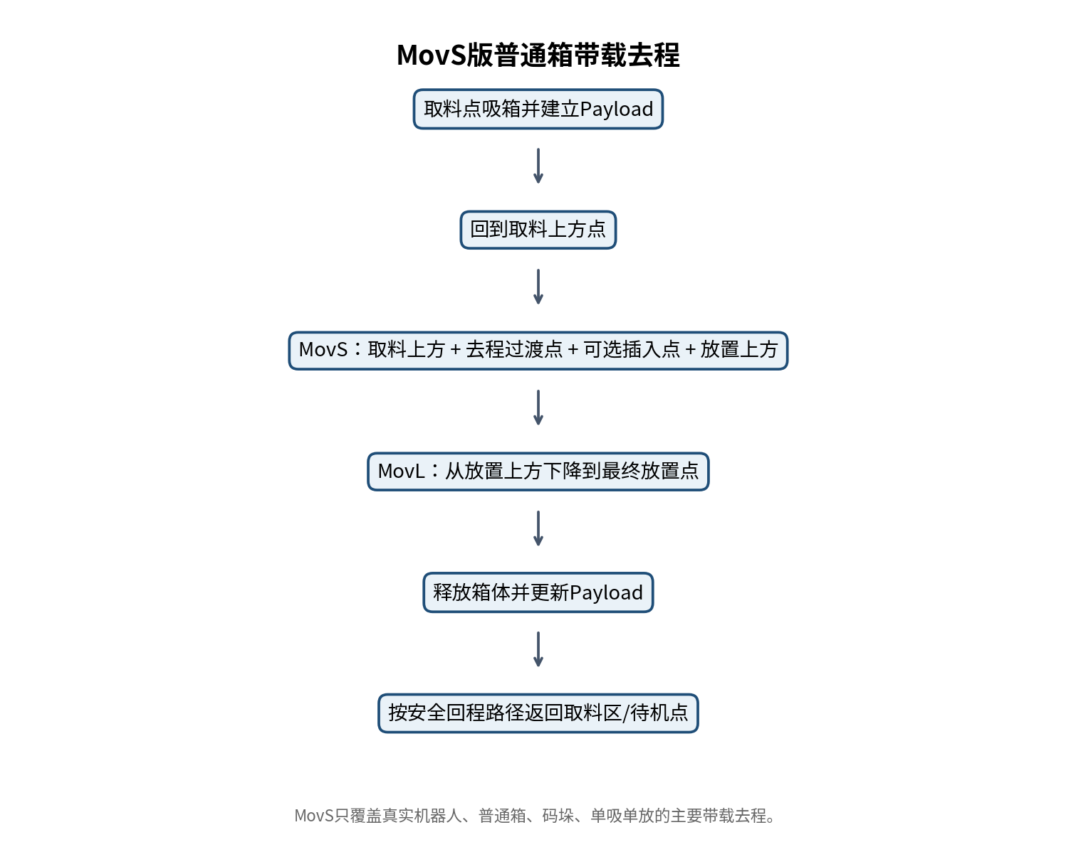
图9-1 MovS版普通箱带载去程范围

9.4 MovS使能条件
条件 | 要求
BoxMovSCfg | 存在且Enable=true
运行环境 | SimulateMode ~= 1，真实机器人
工作模式 | PalletNumber.Mode == WorkType.Pallet
动作类型 | CPoint.Paras.Mode == MotionType.Norm
放置次数 | CPoint.Paras.Times == 1
吸盘模式 | CPoint.Paras.Sucker == 0，单吸单放

9.5 配置参数
参数 | 规划版默认值 | 说明
BoxMovSCfg.Enable | true | 普通箱Forward MovS总开关
ForwardSpeed | 300 | MovS执行速度
MinSpeed | 50 | 速度下限保护
MaxSpeed | 500 | 速度上限保护
FileName | erm_box_forward_movs.csv | 轨迹文件名称

9.6 src3与src0职责演进
职责 | 离场版 | MovS版目标
基础点位和GetInvK | src3 | src3
J1/J6分支选择 | src0执行时为主，src3有部分隔板保护 | src3入队前完成
去程路径 | src0按MotionPoint逐段执行 | src3生成ForwardMotionPoint
回程路径 | 执行时按过渡点回退 | src3生成BackwardMotionPoint
放置后抬升 | src0运行时GetPose/逆解或笛卡尔抬升 | src3生成DepositLiftMotionPoint
普通箱带载去程 | 多条MovJ/MovL | src0调用MovS整体执行
最终落箱 | MovL | 仍为MovL

9.7 方案A的文档定位
正在改造的方案A分支计划由src3生成完整的MovS点数据并存入CPoint，src0在当前动作执行前写固定轨迹文件并调用MovS。本手册只记录该目标职责：路径和运动学计算属于src3，文件I/O和执行属于src0；不对未完成分支做质量判断。

10. 启动、ACK与正常生产流程
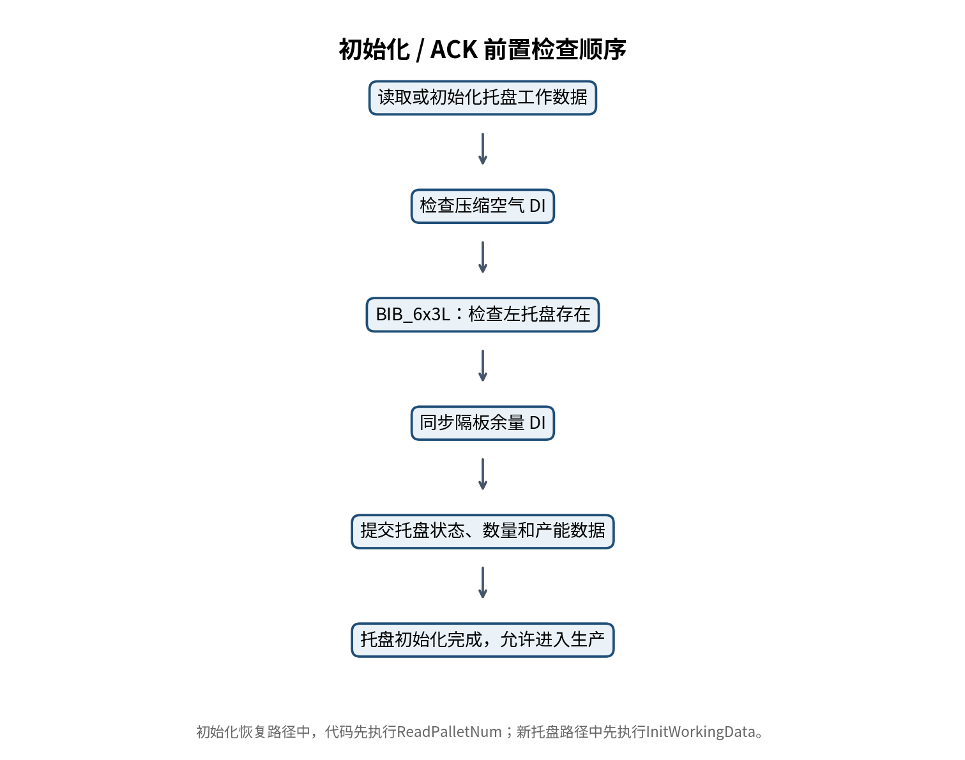
图10-1 启动/ACK项目条件检查

10.1 启动或断电恢复
1. src0初始化存储方式、项目名、左右托盘状态和隔板保存变量。
2. src2读取托盘已有层数、剩余箱数和隔板相关断电数据。
3. 执行压缩空气检查。
4. BIB_6x3L执行左托盘存在检查。
5. 通过DI同步隔板余量。
6. 计算当前BoxCount、NextBoxCount、LayerCount和完成状态。
7. 提交托盘状态、数量和产能，设置State.Init=true。

10.2 新托盘更换/Confirm
1. 托盘完成后等待旧托盘移走和新托盘到位。
2. 满足两路托盘到位及人工确认条件后设置SReset。
3. InitWorkingData重置箱数、层数和隔板放置状态。
4. 再次执行气源、BIB左托盘和隔板余量检查。
5. 检查全部通过后清除FReset/SReset并允许新一垛生产。

10.3 正常BIB取料循环
1. src1持续刷新B1/B2/B3和M1/M2。
2. B1+B2稳定到位且机器人MotionDone=true时设置SignalReady。
3. src0从当前托盘队列Pop一个CPoint。
4. 普通箱执行吸取、Payload、Forward去程、放置、回程。
5. src0更新箱数和层数，MotionDone恢复true。
6. src1重新等待下一组双箱稳定到位。

10.4 隔板动作切换
1. src3根据配方Layer和当前箱号把下一CPoint.Mode设为MotionType.Part。
2. src0在Pop队列前检查隔板余量传感器。
3. 检查通过后执行距离Stopcond取板和专用放板流程。
4. 传感器模式下不按动作次数递减RePartNum。
5. 隔板完成后返回安全点，再进入下一普通箱动作。

11. 三版本逐功能对比矩阵
功能 | 原始版 | 离场版 | MovS版
通用状态机 | 左右托盘、单/双输送状态机 | 继承并加入项目联锁 | 继承
普通到位检测 | 按单/多吸盘读取DI | 普通模式增加500 ms二次确认 | 与离场版相同
BIB双箱 | 无 | B1+B2稳定后授权一次抓取 | 保持
BIB上游防挤压 | 无 | B1+B2+B3均ON时M1停止 | 保持
BIB定位输送 | 无 | B1+B2稳定后M2停止 | 保持
气源 | 无项目专用检查 | 启动/ACK/换托盘检查DI22 | 保持
左托盘客户确认 | 无 | BIB_6x3L检查FirstPallet.InPlaceA | 保持
隔板余量 | 软件计数 | DI有料恢复默认值，无料置0 | 保持
隔板动作前检查 | 依赖软件数量 | Pop/动作前再次查DI | 保持
隔板高度 | 理论高度计算 | AI(1)<=0.5 Stopcond | 保持
隔板吸盘 | 可复用通用吸盘 | PartCfg独立输出 | 保持
隔板放置高度 | 通用计算 | 放置Z+30 mm | 保持
隔板过渡高度 | 通用规则 | 自动+100 mm、示教末点+200 mm | 保持
隔板取后抬升 | 通用路径 | 垂直约200 mm | 保持
隔板放后抬升 | 通用路径 | 垂直约100 mm | 路径点进一步预计算
隔板J6 | 通用逆解处理 | 保留示教J6，回程独立J6 | 扩展完整隔板执行路径
普通箱吸取Payload | 一次设置 | 30/50/75/100%阶梯设置 | 保持
吸盘DO回读 | 标准功能/通用能力 | 继续使用 | 继续使用
普通箱掉箱 | 通用光电/真空框架 | DI23/DI24双路非阻塞防抖 | 增加跨线程故障锁存
侧取J1/J6 | 通用GetInvK | src0运行时安全归一 | src3入队前完整规划
示教构型校验 | 无项目校验 | 部分隔板示教保护 | 侧取过渡点锚点校验
去程路径 | MotionPoint逐段MovJ/MovL | SafeMovJ/SafeMovL逐段执行 | ForwardMotionPoint + MovS
回程路径 | 过渡点反向执行 | 部分BackwardMotionPoint | 完整BackwardMotionPoint
路径失败处理 | 执行时报警为主 | 执行时修正/报警 | 失败不更新索引、不入队
src3职责 | 点位和基础逆解 | 点位+部分J6保护 | 执行路径与安全规划
src0职责 | 计算与执行混合 | 运行时关节修正+执行 | 以执行和工艺时序为主

12. I/O与配置参考
读取原则：下表记录的是当前离场版/MovS规划版代码中可见的默认或项目配置。现场最终值可能由前端植入覆盖，必须以运行时变量、I/O监视器和电气图为准。

12.1 BIB输送线I/O
名称 | 类型 | 当前代码通道 | 说明
B1 | DI | 1 | 第一个取料位箱体
B2 | DI | 6 | 第二个取料位箱体
B3 | DI | 19 | 上游第三个箱体
M1 | DO | 18 | 上游输送电机
M2 | DO | 19 | 定位输送电机

12.2 安全与工艺信号
功能 | 类型/通道 | 说明
气源存在 | DI22 | AirPressureCfg.PresenceDI
隔板余量 | DI21 | PartSensorCfg.Port.A；ON有料，OFF无料
隔板高度 | AI(1) | 当前stopcond阈值<=0.5
普通箱掉箱A | DI23 | 主吸盘ON且任一路OFF触发防抖
普通箱掉箱B | DI24 | 与DI23共同监视双箱
左托盘客户检查 | FirstPallet.InPlaceA | BIB_6x3L ACK专用，不在函数内写死通道
主箱体吸盘 | SuckerCfg.Port.A | 实际通道由前端/项目配置
隔板吸盘 | PartCfg.Port.A | 独立输出，实际通道由前端/项目配置
蜂鸣器 | BuzzerIO | 气源异常和其他报警提示

12.3 关键配置块
配置块 | 关键字段 | 用途
BIBConveyorCfg | Enable、DelayTime、Sensor、Motor | 双箱检测和M1/M2控制
AirPressureCfg | Enable、PresenceDI、BuzzerDuration | 气源存在联锁
PartSensorCfg | Enable、Port、DelayTime | 隔板有无和防抖
PartCfg | Enable、Port | 独立隔板吸盘
SuckerCfg | Port、Dete、VacuumBreak | 普通箱吸盘和检测
SPortCfg | Enable、Port | 外部安全/吸盘状态输出
BoxMovSCfg | Enable、ForwardSpeed、Min/MaxSpeed、FileName | MovS普通箱去程
Time | Thread、Pick、Place、DropDetection | 线程、吸放等待和掉箱防抖

13. 报警与异常处理
异常 | 检测位置 | 处理结果 | 现场优先检查
气源缺失 | global.CheckCompressedAirPresence | 蜂鸣后AirErr，初始化返回 | 气源、压力开关、DI22极性
BIB左托盘不存在 | global.CheckBIBLeftPalletPresence | PalletErr，ACK失败 | 左托盘、InPlaceA、配方名
隔板缺料 | Sync/CheckPartitionRemain... | RePartNum=0并阻止取板 | DI21、料仓、传感器极性
距离条件异常 | src0隔板MovL stopcond | 可能无法正常到达真实隔板高度 | AI通道、阈值、量程、安装距离
吸盘DO不一致 | src0.VerifySuckerDO | WorkingDataErr | DO输出、映射、控制器回读
普通箱掉落 | global.BoxDropSignalDete | DropErr，保留真空 | DI23/DI24、吸盘密封、箱体位置
BIB双箱不稳定 | src1.HandleBIBConveyorControl | 不发SignalReady，M2继续运行 | B1/B2安装、DelayTime、输送速度
路径不可达 | src3.GetInvK/InverseKin | PointErr，不生成有效路径 | 示教点、User/Tool、箱型和层高
关节分支异常 | MovS版src3路径校验 | PointErr，不入队 | J1/J6、示教锚点、安全范围
MovS边界异常 | MovS版src0 | 停止执行MovS或阻止继续放置 | 吸盘输出、掉箱锁存、轨迹文件

13.1 报警后的恢复原则
- 先确认现场物理状态，再执行ACK，避免脚本恢复后从当前运动指令下一行继续。
- 掉箱报警时不要立即关闭仍可能有效的真空，应先安全处理机器人和箱体。
- 路径或关节报警应重新检查示教点、User、Tool和配方，而不是直接扩大安全范围。
- 气源、托盘或隔板前置条件未满足时，不应通过修改State.Init绕过检查。

14. 调试与维护指南

14.1 建议阅读顺序
global.lua → src2.lua → src1.lua → src3.lua → src0.lua → src4.lua

14.2 新项目或版本升级的调试顺序
1. 确认PalletName、左右托盘使能、最终User/Tool、箱体和托盘数据。
2. 逐个验证气源、托盘、BIB、隔板余量、距离AI和掉箱DI的极性。
3. 空载低速检查Home、取料上方、过渡点、放置上方和回程。
4. 单独测试BIB M1/M2，不运行机器人时确认电机与传感器关系。
5. 单独测试隔板：有料/无料、Stopcond触发、吸盘、200 mm取后抬升和100 mm放后抬升。
6. 低速测试侧取J1/J6，记录每个关键点的关节值。
7. 使用最大实际箱重测试Payload和普通箱掉箱检测。
8. 最后测试MovS速度和节拍，逐步提高ForwardSpeed。

14.3 功能调试检查点
模块 | 必须确认
BIB | 白名单配方、B1/B2稳定时间、B3位置、M1/M2方向、取箱后复位
气源 | DI22极性、蜂鸣器输出、报警后初始化是否保持未完成
左托盘确认 | 只对BIB_6x3L生效、读取FirstPallet.InPlaceA、ACK失败行为
隔板余量 | ON恢复默认数量、OFF置0、寄存器/HMI同步、动作前二次检查
隔板高度 | AI量程、阈值方向、触发后的实际停止距离、失效场景
隔板路径 | 示教J6、放置Z+30、过渡高度、PartSafePoint、左右托盘差异
侧取 | J1/J6连续、去回程同构型、示教锚点、奇异附近速度
MovS | 文件生成、点序列、User/Tool、速度范围、最终MovL、掉箱锁存

14.4 代码职责边界
修改类型 | 优先文件
功能开关、I/O、报警类型、默认参数 | global.lua
输送线、物料到位和SignalReady | src1.lua
初始化、ACK、托盘状态和工作数据 | src2.lua
点位、逆解、关节分支和执行路径 | src3.lua
吸盘时序、Payload、运动执行和工艺动作 | src0.lua
产能时间和周期维护 | src4.lua

禁止重复实现：同一套J1/J6归一或路径修正不应同时长期存在于src0和src3。MovS演进方向是src3负责规划，src0负责执行。

15. 开发结论

15.1 项目功能开发
- BIB两个实体箱作为一个逻辑箱的到位和输送控制。
- 压缩空气启动/ACK/换托盘联锁。
- BIB_6x3L左托盘客户确认检查。
- 隔板余量/缺料传感器与HMI/寄存器同步。
- 箱体和隔板独立吸盘控制。

15.2 工艺感知与过程控制
- 距离传感器参与隔板下降，按真实高度Stopcond停止。
- 独立的隔板取料、抬升、过渡、放置和安全回退流程。
- 隔板放置高度和过渡高度按软隔板特性调整。

15.3 运动安全与性能开发
- 侧取J1/J6逆解分支连续性保护。
- 项目级关节安全范围、相邻跳变和示教锚点检查。
- 普通箱去程和回程路径提前规划。
- MovS连续轨迹用于改善带载Forward去程的路径连续性和生产节拍。
一句话总结：ERM版本是在通用码垛框架上，完成BIB双箱工艺、气动与托盘联锁、隔板传感器自适应，以及侧取关节安全和MovS节拍优化的项目化开发。

附录A. CPoint关键数据结构
字段 | 离场版/MovS版含义
Paras.Mode | MotionType.Norm普通箱或MotionType.Part隔板
Paras.Sucker | 吸盘/放置模式
Paras.Times | 本次放置次数
Paras.TransNum | 过渡点数量
Paras.OffSet | 各放置点是否需要插入/偏移点
MotionPoint[1..19] | 基础取放和过渡点
ForwardMotionPoint | MovS版安全去程过渡路径
BackwardMotionPoint | 安全回程路径
DepositLiftMotionPoint | 普通箱放置后抬升点
StandyMotionPoint | 提前逆解的待机执行点
PartitionSafePoint | 隔板专用安全点
MovS | MovS使能和User/Tool等元数据；方案A目标包含完整joint+pose点

CPoint = {
Paras = {...},
MotionPoint = {...},
ForwardMotionPoint = {...},
BackwardMotionPoint = {...},
DepositLiftMotionPoint = {...},
StandyMotionPoint = {...},
PartitionSafePoint = {...},
MovS = {...}
}

附录B. 主要函数与文件索引
功能 | 函数 | 文件
BIB白名单 | IsBIBConveyorEnabled | src1.lua
BIB控制 | HandleBIBConveyorControl | src1.lua
气源检查 | CheckCompressedAirPresence | global.lua
左托盘ACK检查 | CheckBIBLeftPalletPresence | global.lua
隔板余量同步 | SyncPartitionRemainBySensor | global.lua
隔板模式判断 | IsPartitionRemainSensorMode | global.lua
隔板动作前检查 | CheckPartitionRemainBeforeMotion | src0.lua
普通箱双路掉箱 | BoxDropSignalDete | global.lua / src2.lua周期调用
吸盘DO回读 | VerifySuckerDO | src0.lua
离场版实际运动 | PTPMotion | src0.lua
MovS版普通箱运动 | BoxPalletMotion | src0.lua
MovS版隔板运动 | PartitionPalletMotion | src0.lua
MovS执行 | ExecuteBoxForwardMovS | src0.lua
点位结果生成 | GetResult | src3.lua
侧取执行点 | PrepareSidePickExecutionPoints | src3.lua
隔板路径 | BuildPartitionTransitionPaths | src3.lua
放置后抬升点 | BuildDepositLiftPoints | src3.lua

附录C. 现场验证清单
☐ 最终PalletName与BIB白名单匹配。
☐ 左右托盘使能、到位信号和人工Confirm逻辑正确。
☐ BIB_6x3L确认时，左托盘不存在会阻止ACK。
☐ DI22断开时触发气源提示和AirErr。
☐ DI21 ON/OFF能够正确同步RePartNum和HMI。
☐ AI(1)距离值方向和0.5阈值与现场传感器一致。
☐ 隔板吸盘输出与普通箱吸盘输出完全分离。
☐ 隔板取后抬升、放后抬升和PartSafePoint无干涉。
☐ B1/B2稳定后M2停止；B3到位后M1停止。
☐ 机器人运动期间M1/M2仍按传感器持续刷新。
☐ DI23或DI24掉线时，普通箱掉箱报警有效且不关闭剩余真空。
☐ 侧取去程与回程J1/J6无大角度跳变。
☐ MovS轨迹覆盖正确，最终放置下降仍为MovL。
☐ 最大实际负载下测试节拍、碰撞检测和关节速度。
☐ 急停、报警ACK和断电恢复后，机器人不会从不安全的中间步骤继续。

附录D. 代码依据与版本来源
版本 | 代码来源 | 说明
原始版 | /mnt/data/erm_compare/normal/global.lua、src0.lua~src4.lua | 通用码垛程序，用于确认标准功能和ERM新增项。
离场版 | /mnt/data/global.lua、src0.lua~src4.lua | 本次上传的离开现场版本。
MovS版 | /mnt/data/erm_review/global.lua、src0.lua~src4.lua | 后续MovS规划版本；src1/src2/src4与离场版相同。
辅助对比 | ordinary_vs_ERM_comparison.md、ERM_离场版与MovS规划版对比.md | 用于汇总语义差异和版本职责变化。

本手册中的I/O、阈值、范围和动作高度均来自上述代码。代码未提供或由前端动态植入的数据，文档均按“需现场确认”处理。

